PART1:10/13
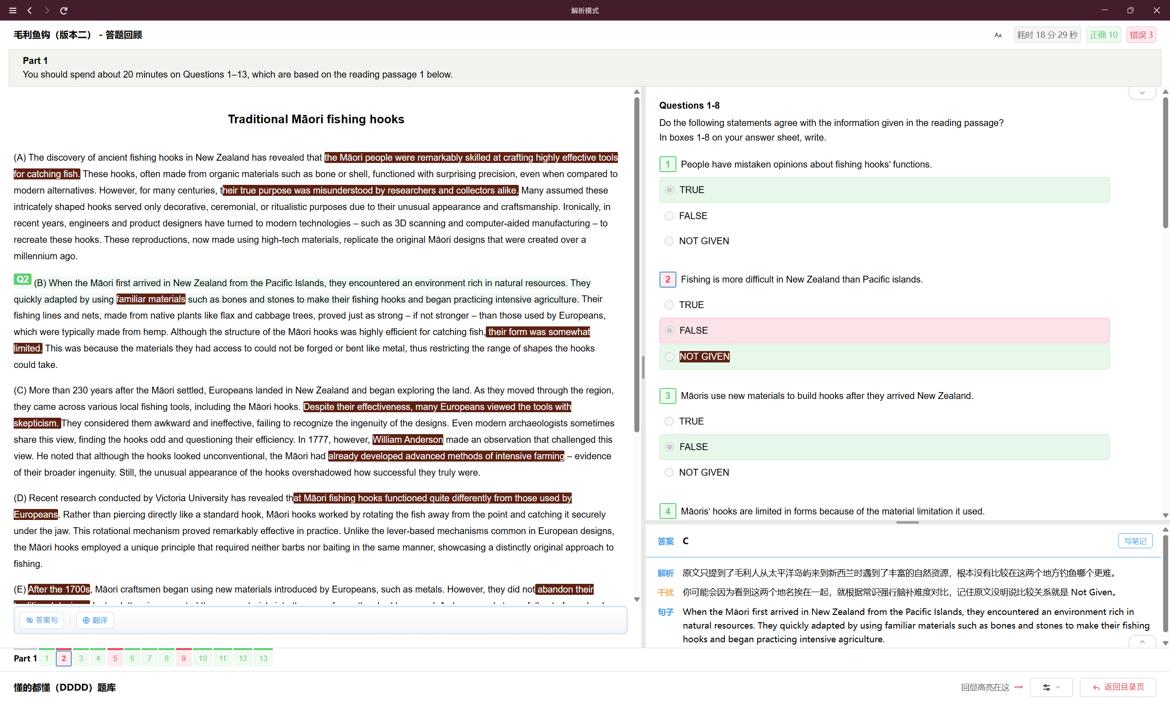
- 我看到语句中说有丰富的自燃资源，因此选了false，实际上这个并未能推断出，是我的主观臆断。
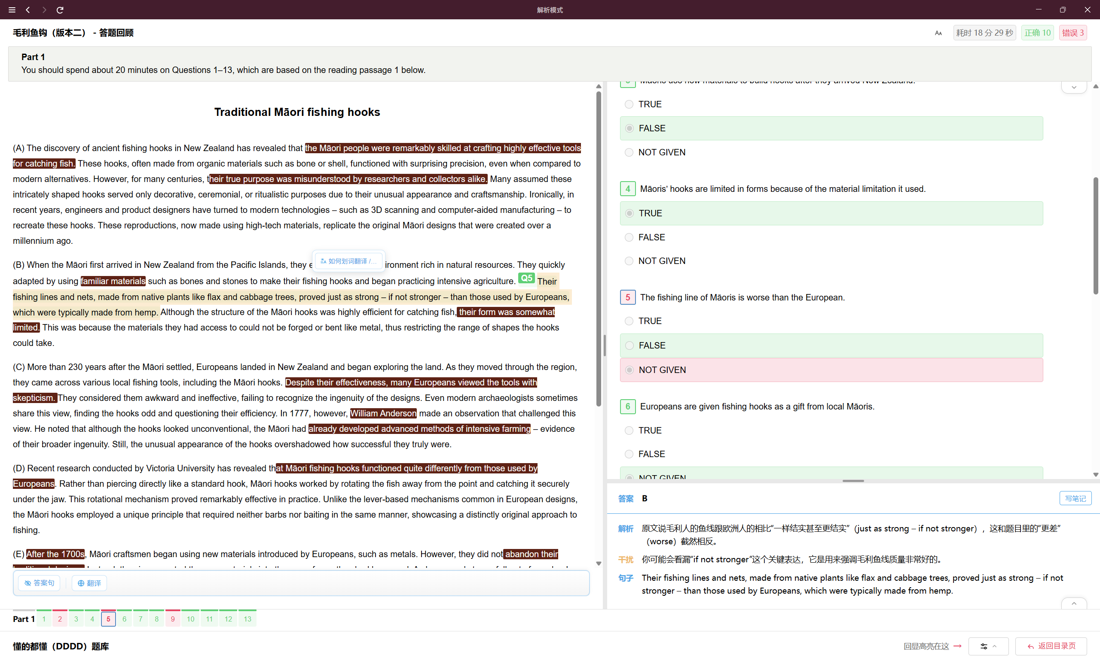
- 解析完全ok
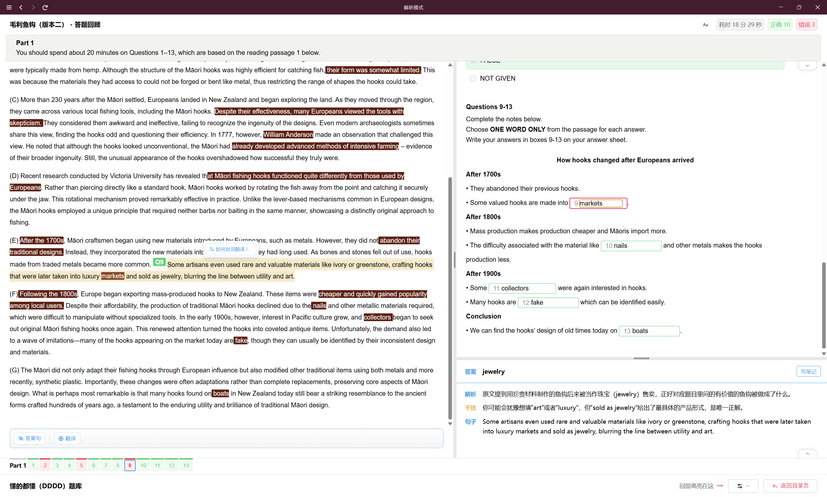
- 我认为答案有点争议，题目出的不是特别好。

PART2:11/13
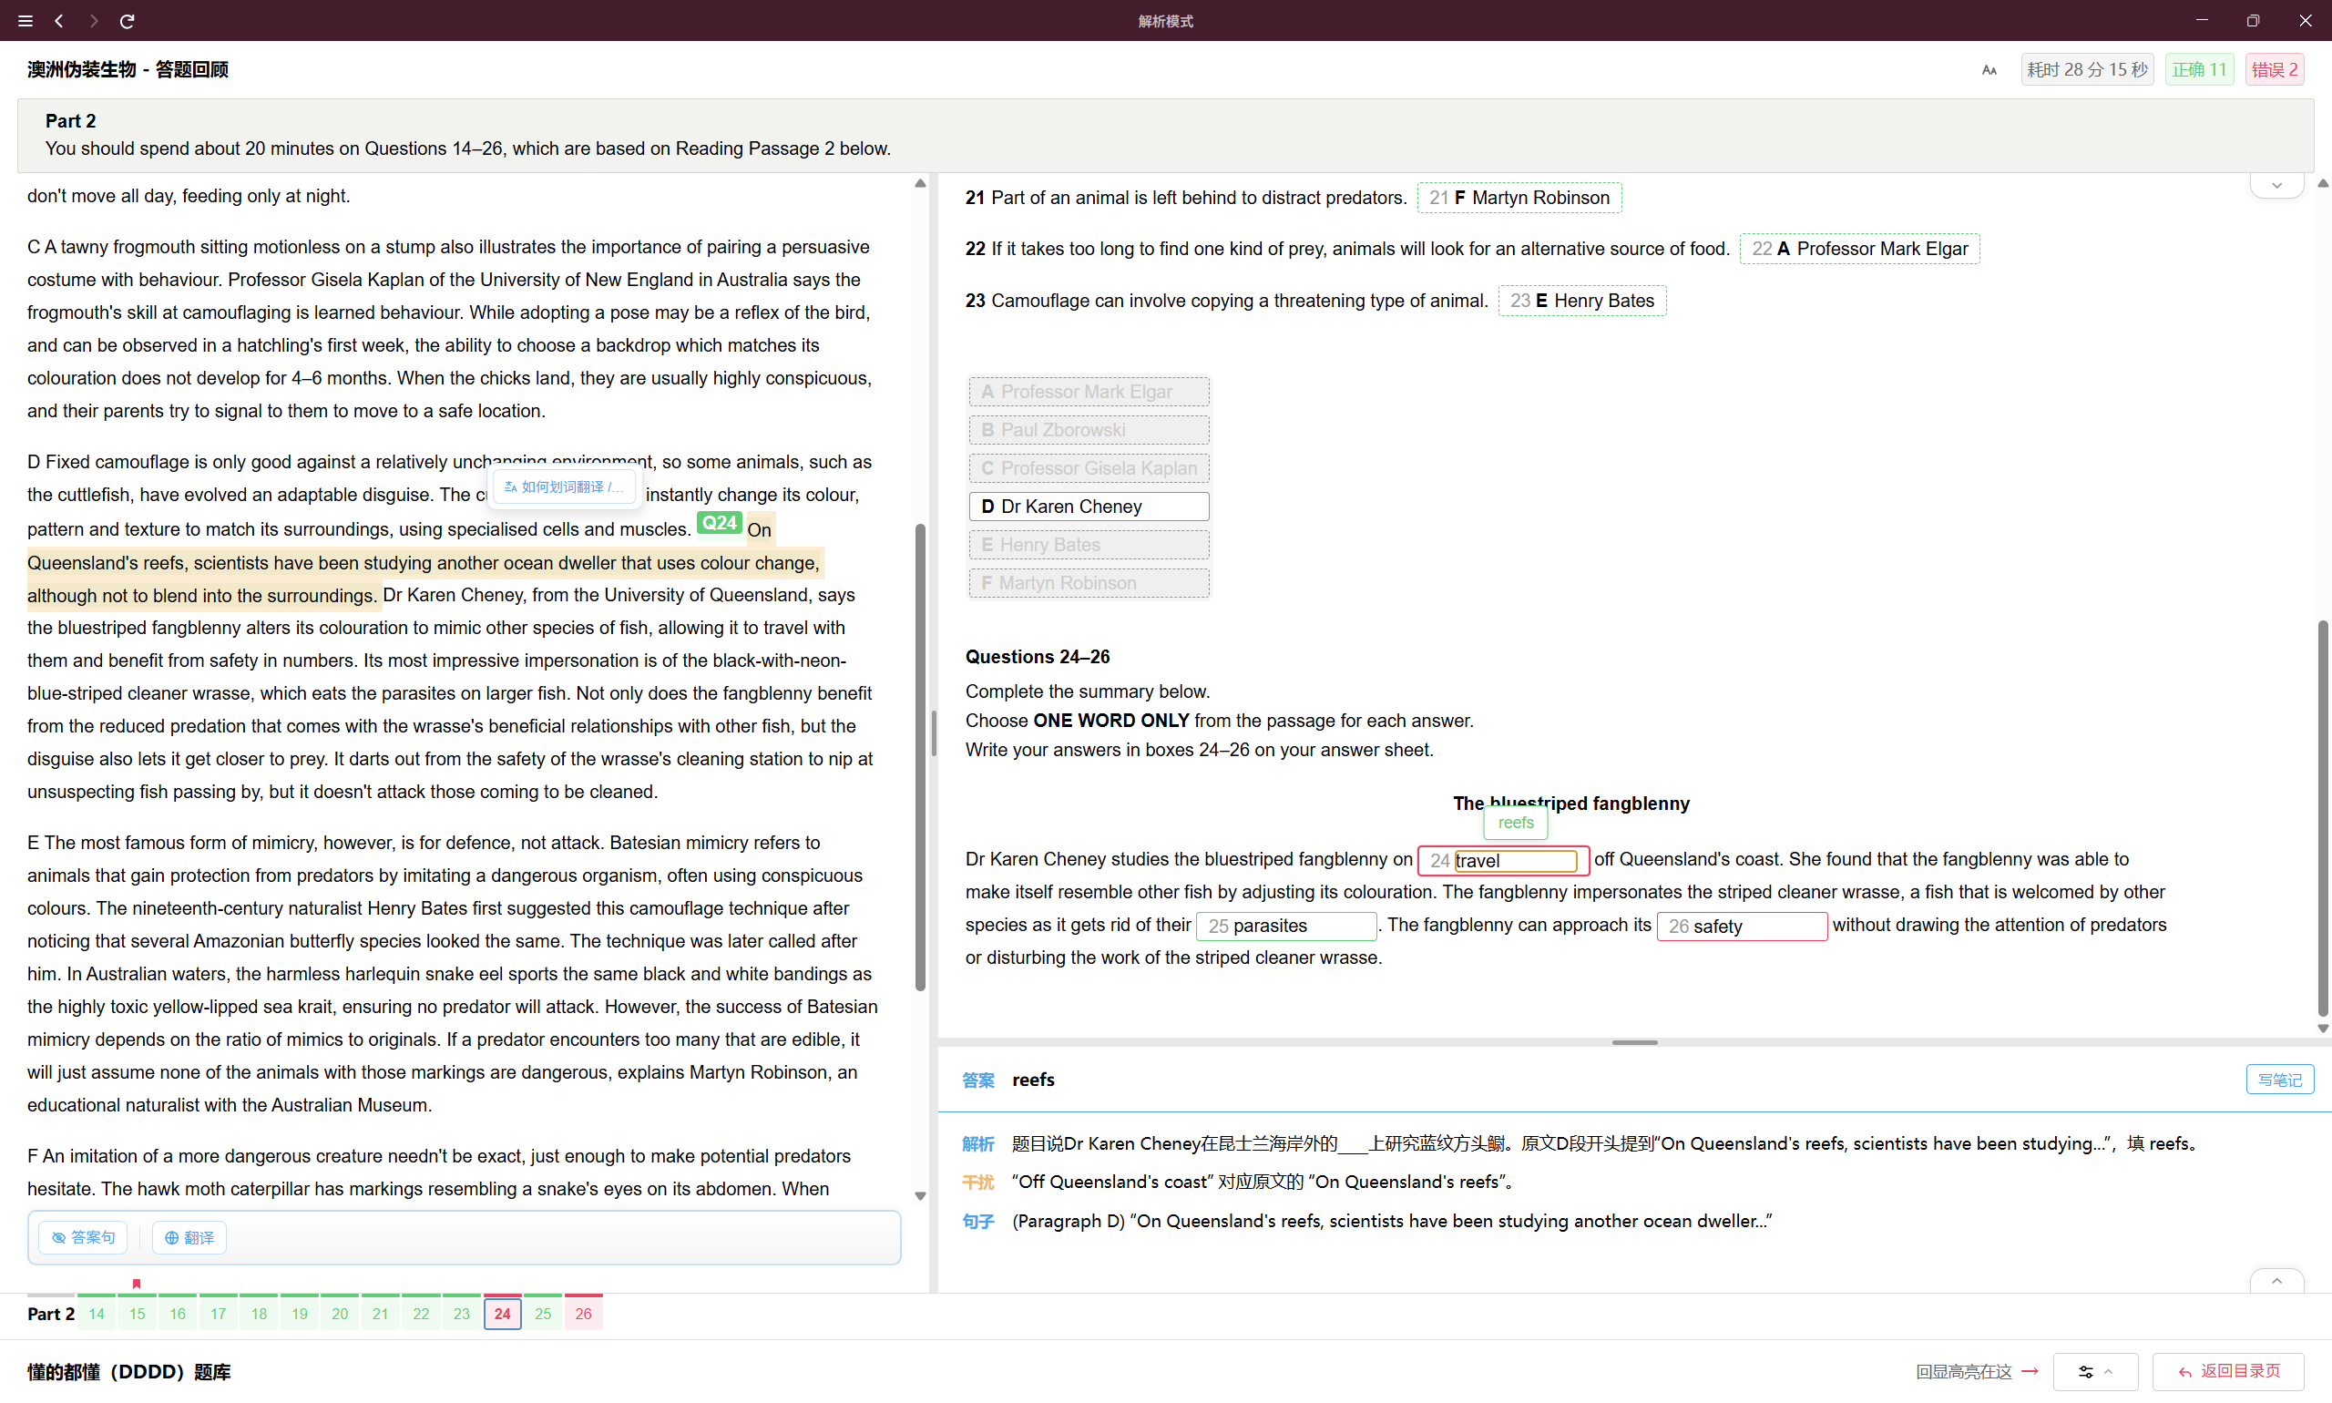
- 有难度，不好复盘这题。
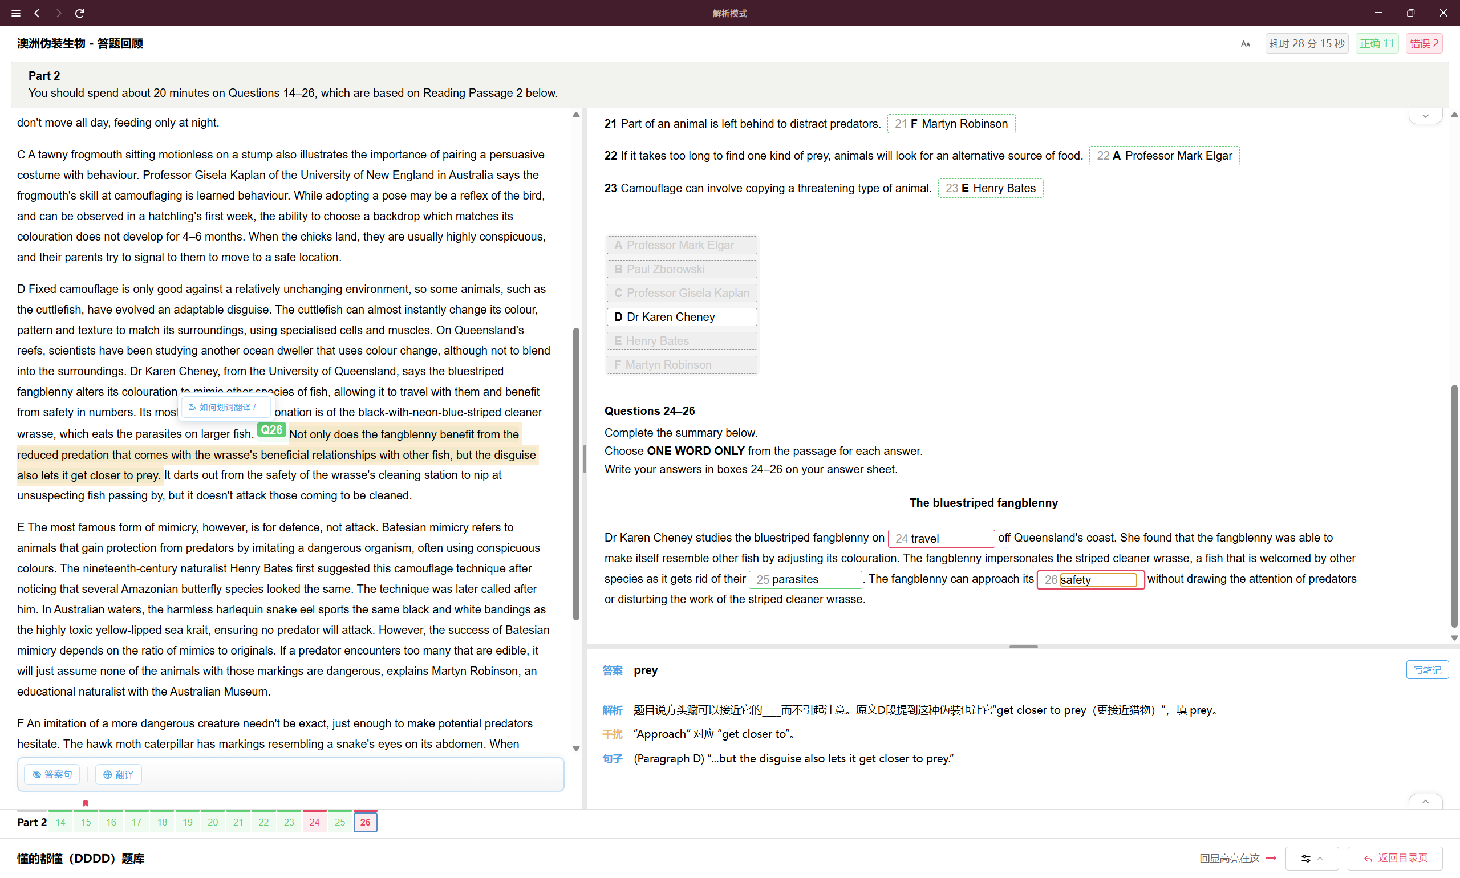
- 我一直以为prey是灰色的意思，实则grey是灰色，理解错误导致做题错误。

PART3:7/14
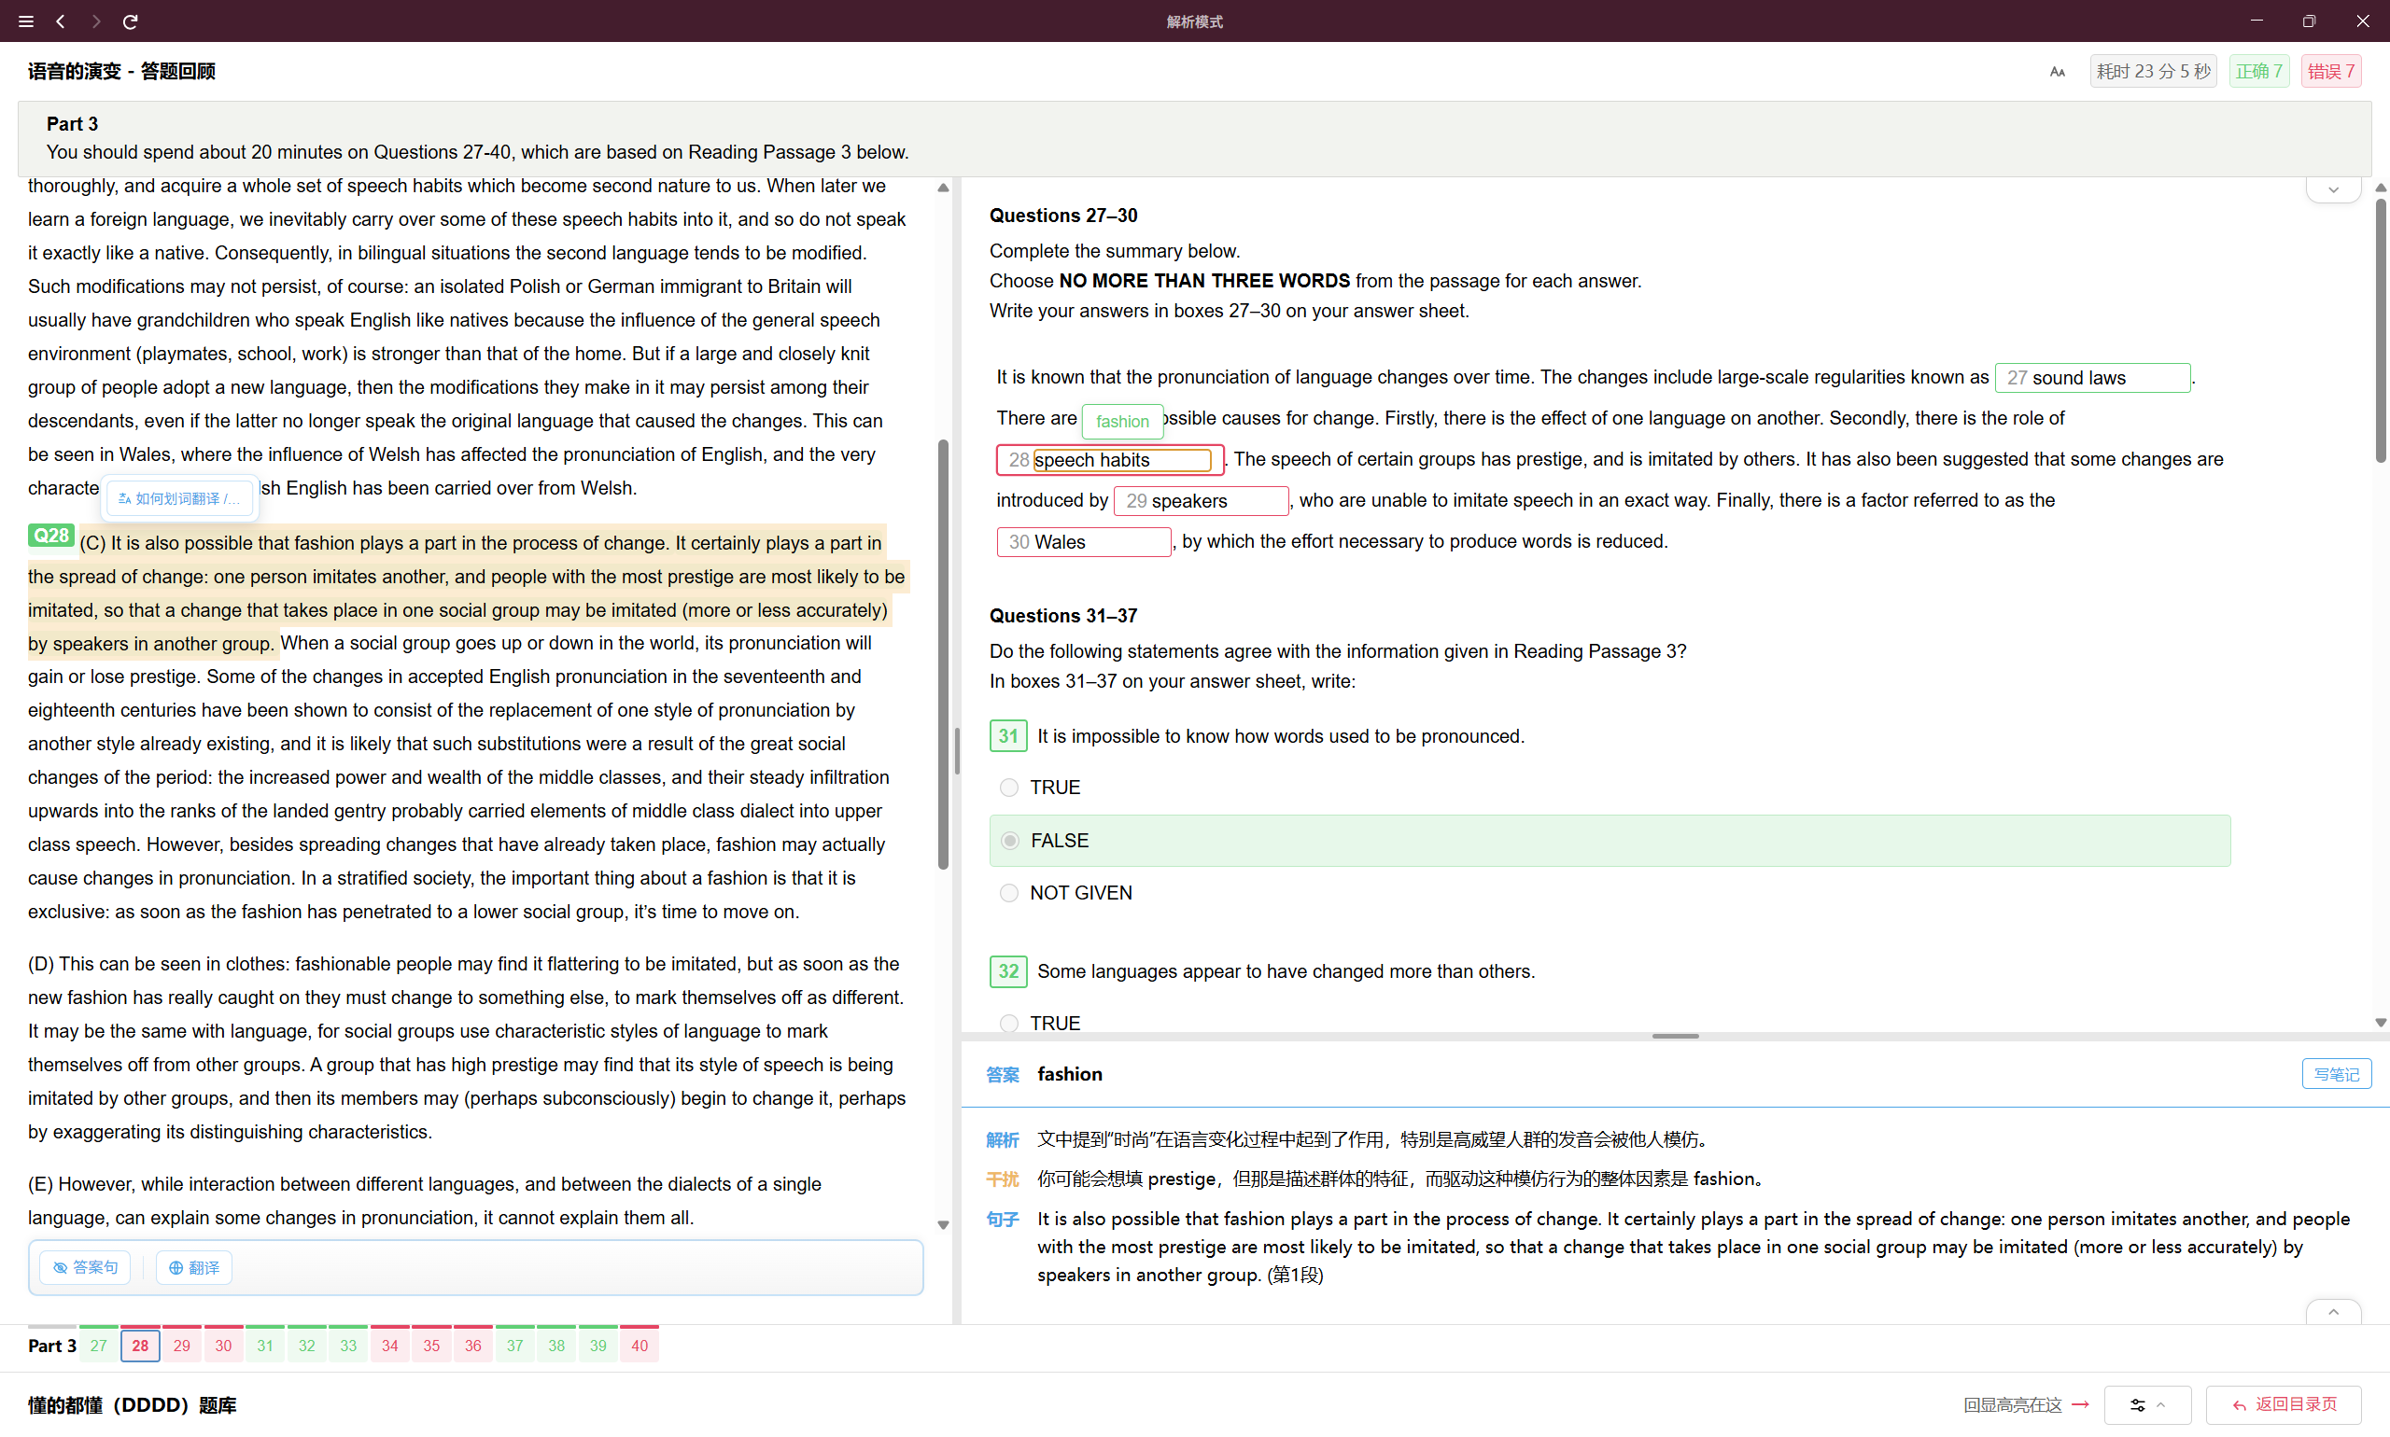
- 看解析
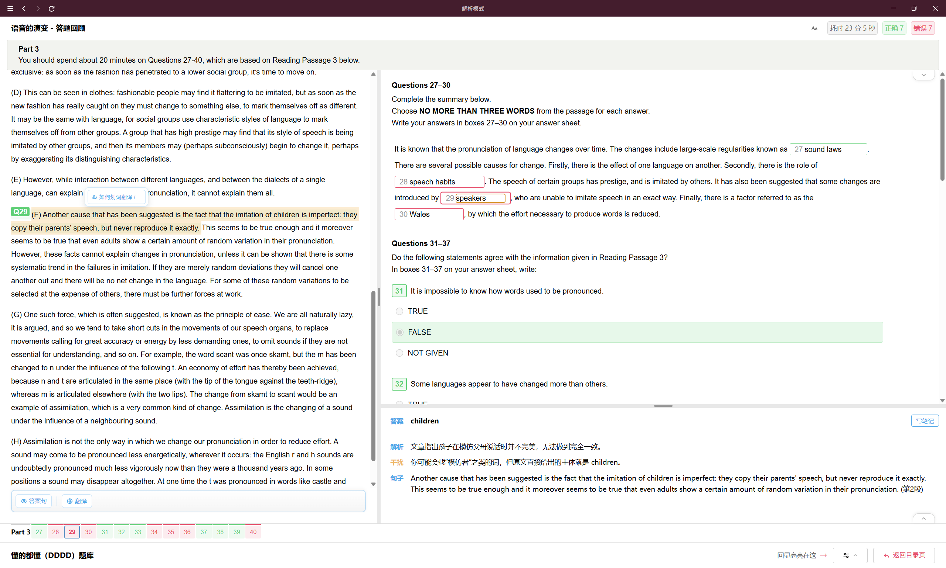
- 这题太难，看解析，我破防了。
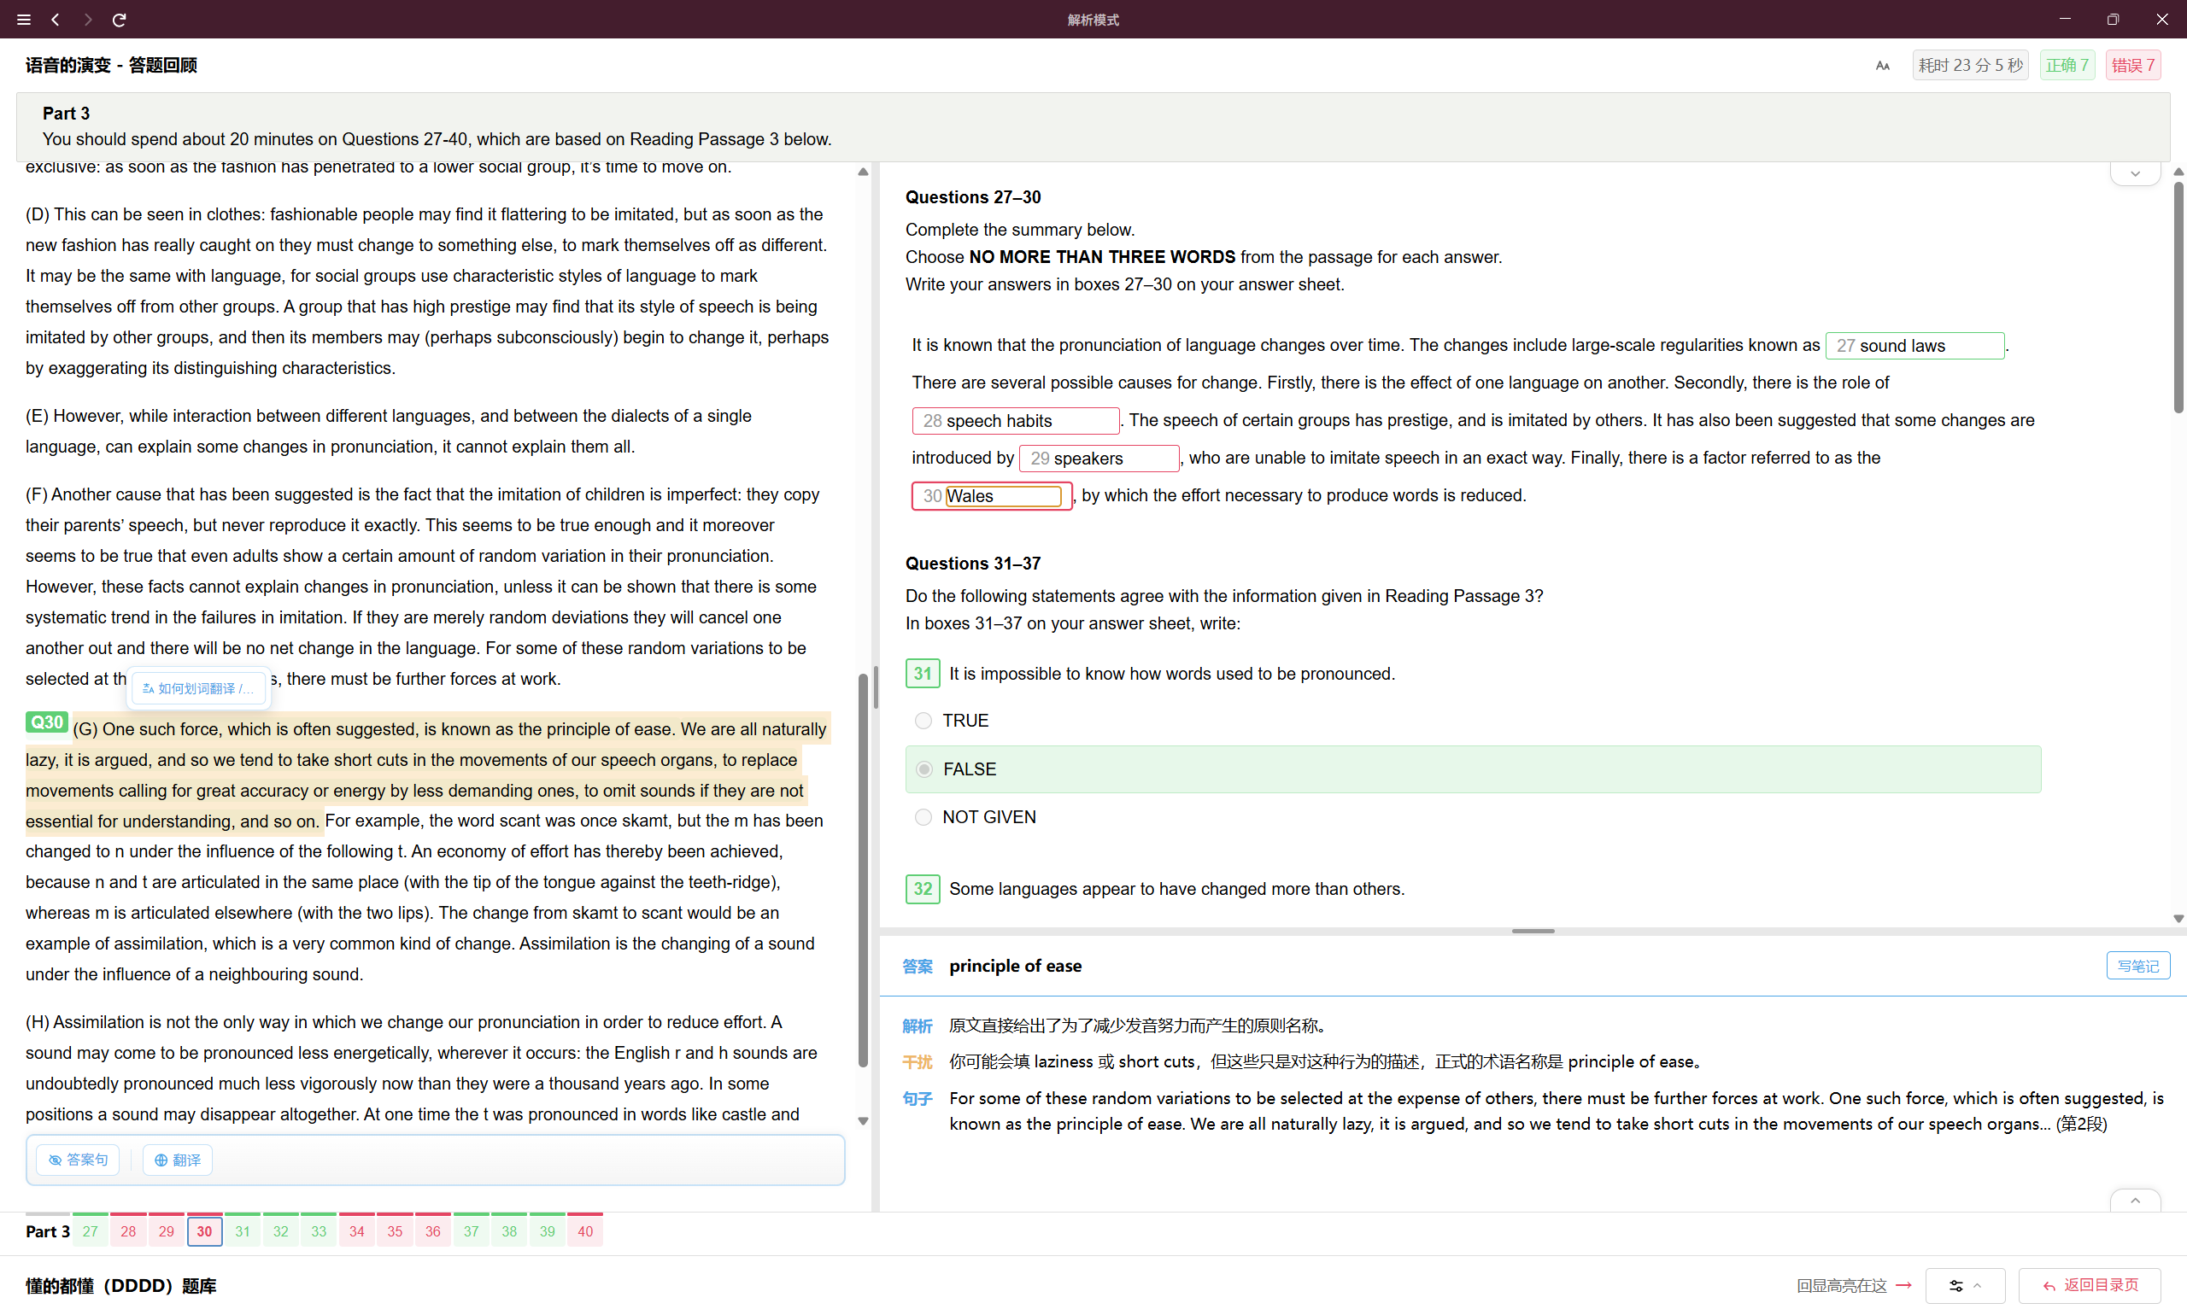
- 看解析，太恶心了这题。
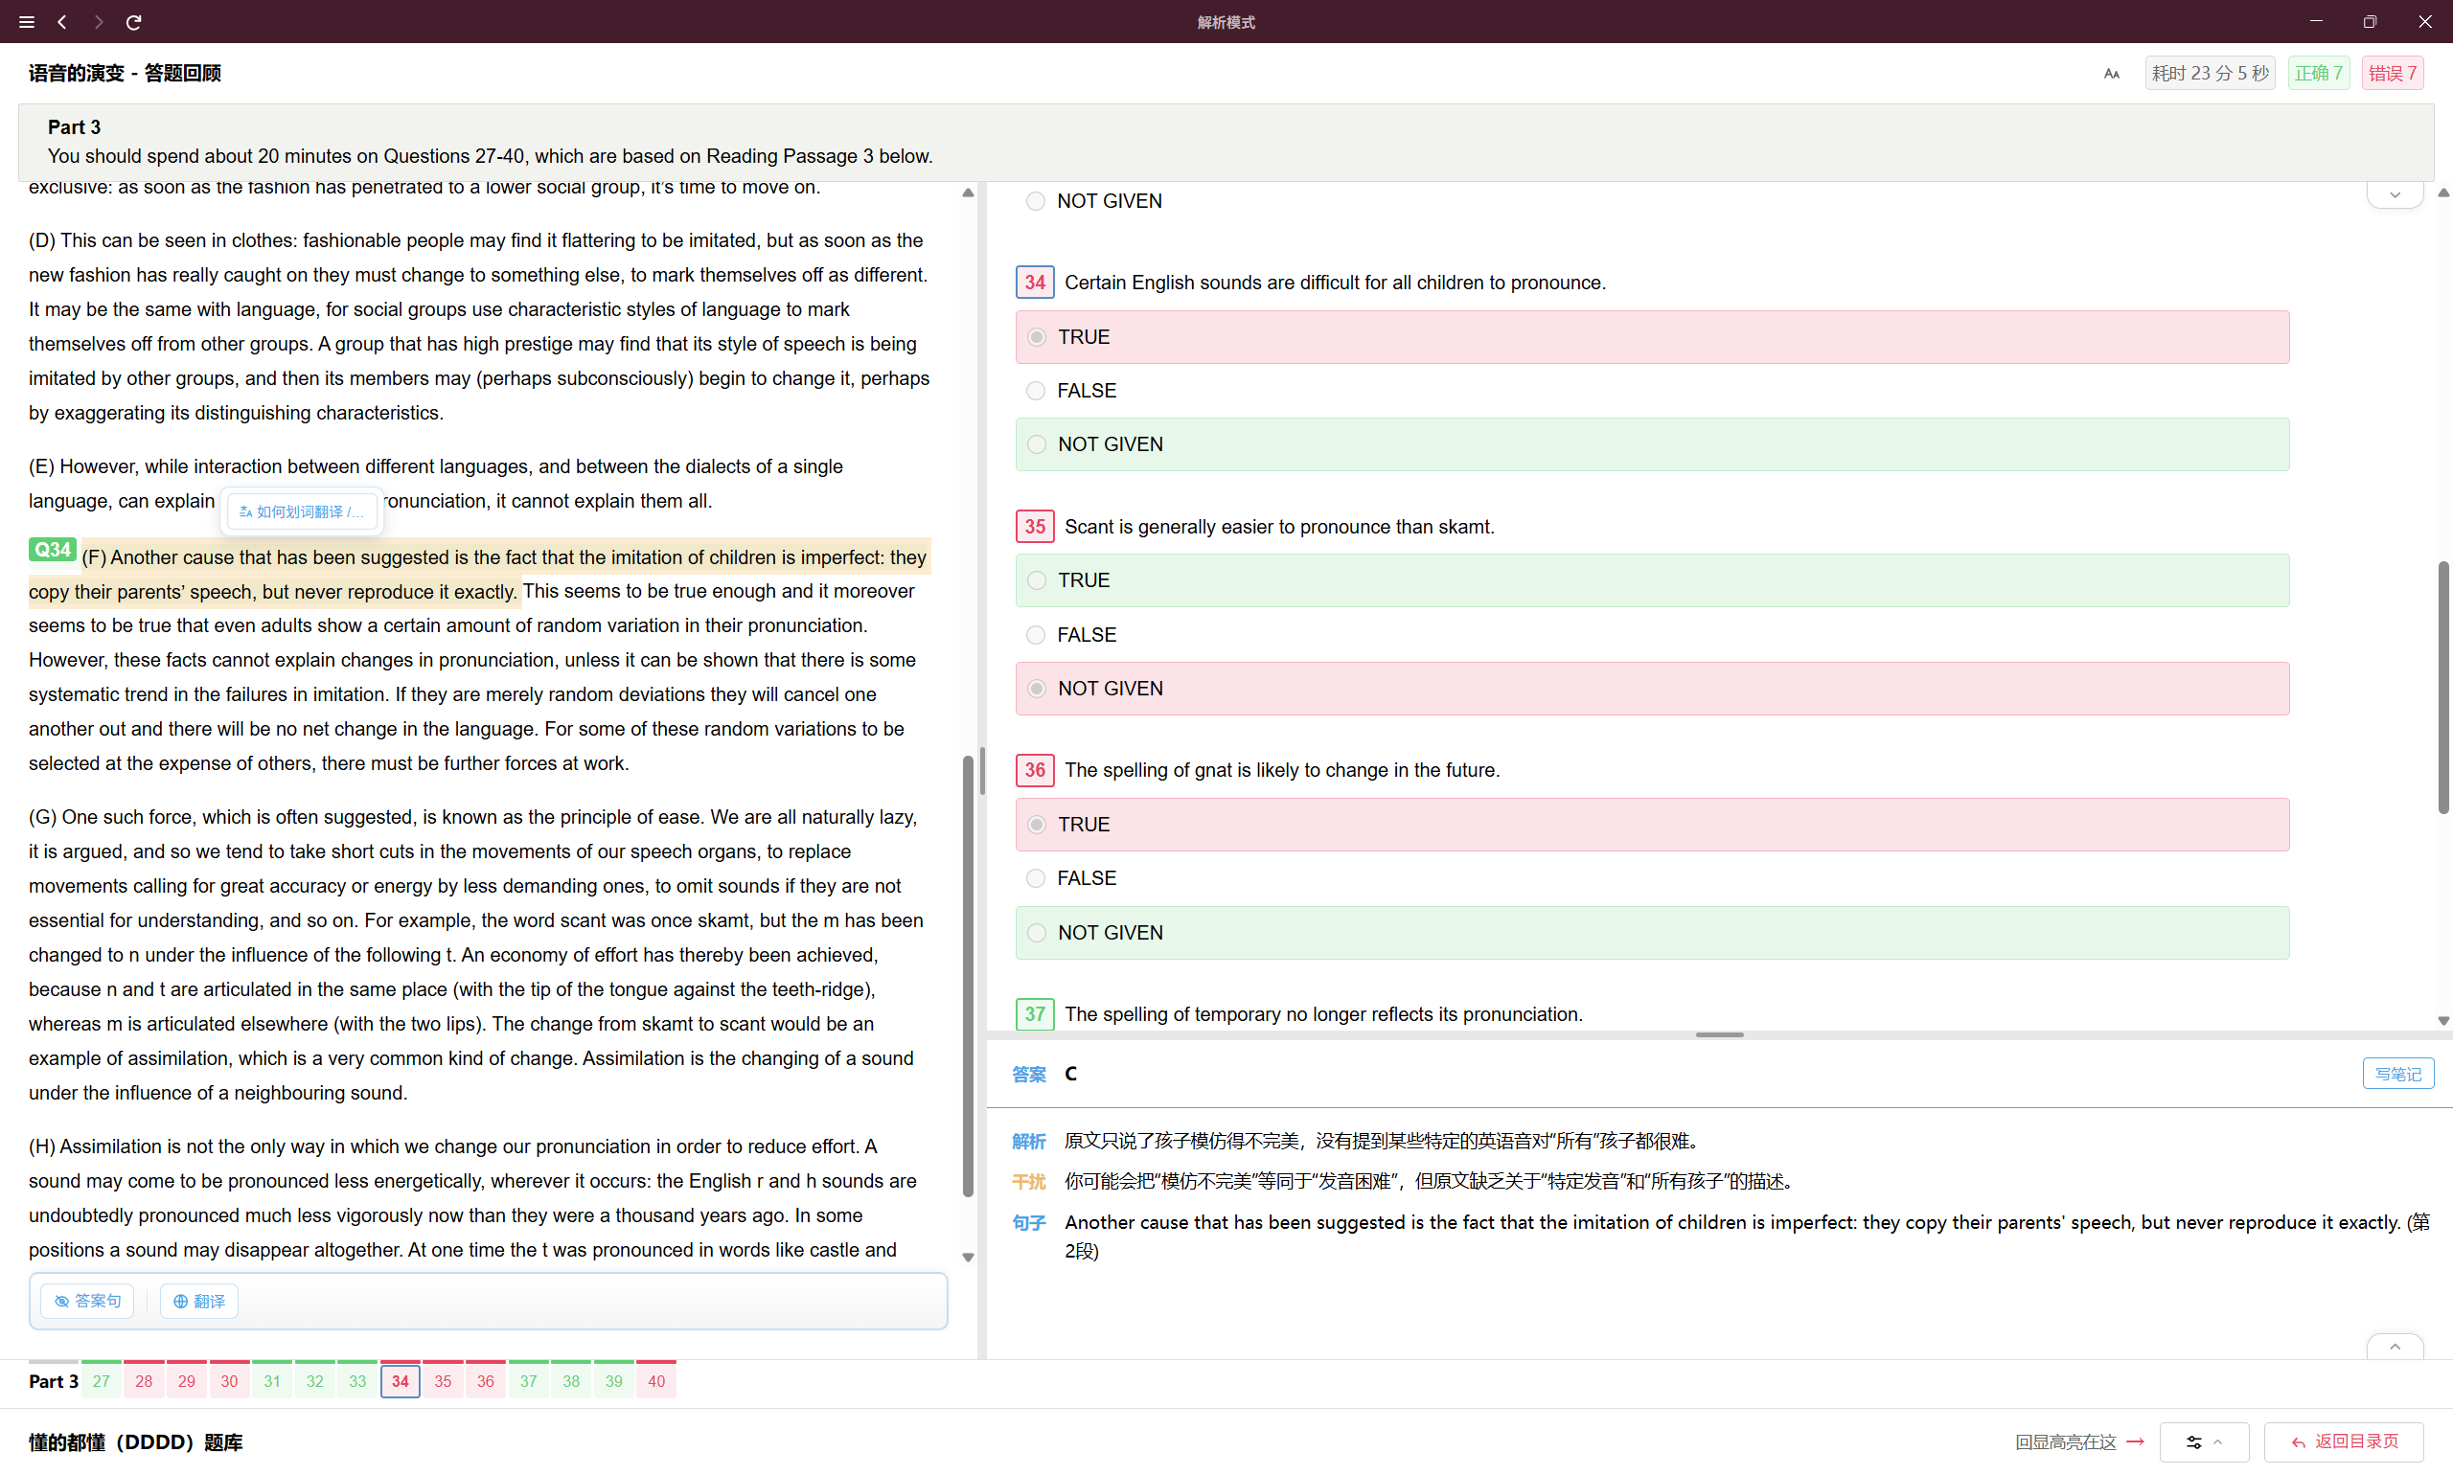
- 看解析。
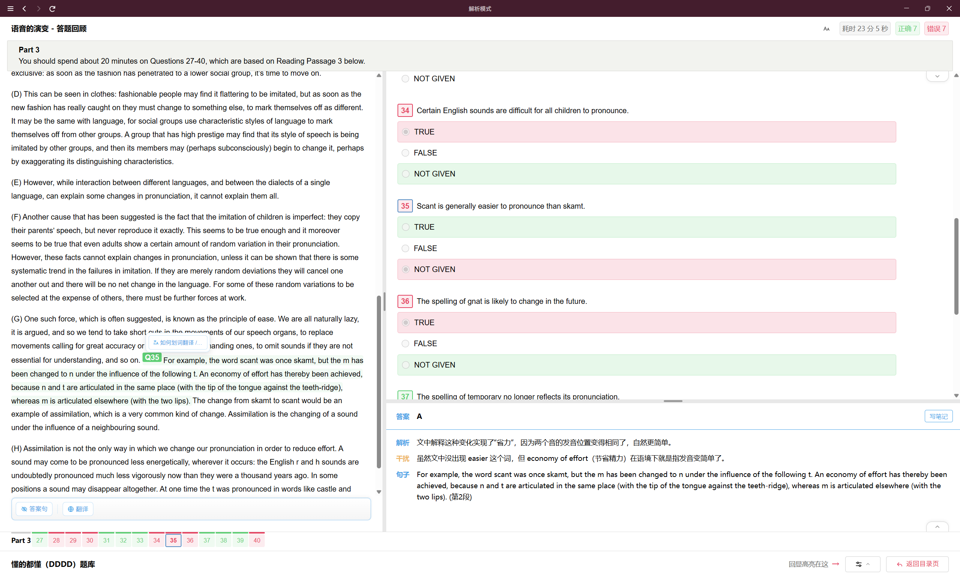
- 我实在是看不出来为什么选这个答案，有争议。
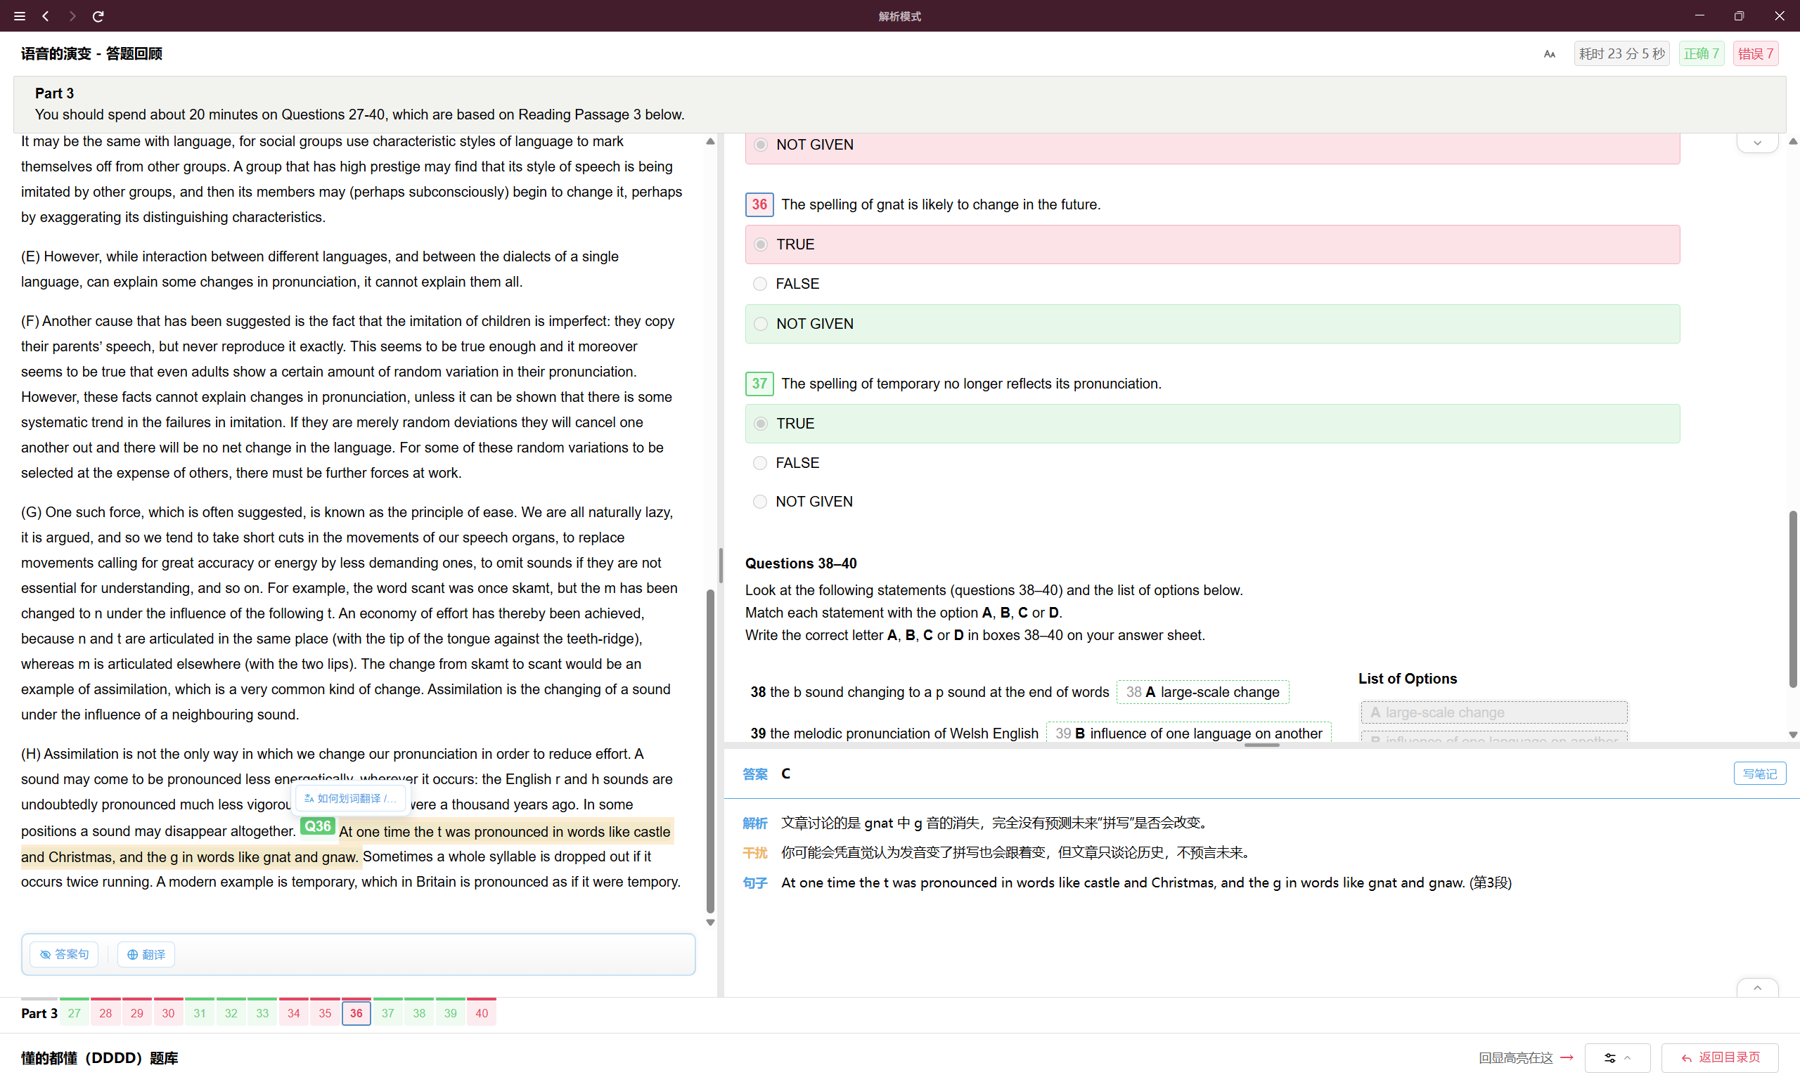
- 看解析
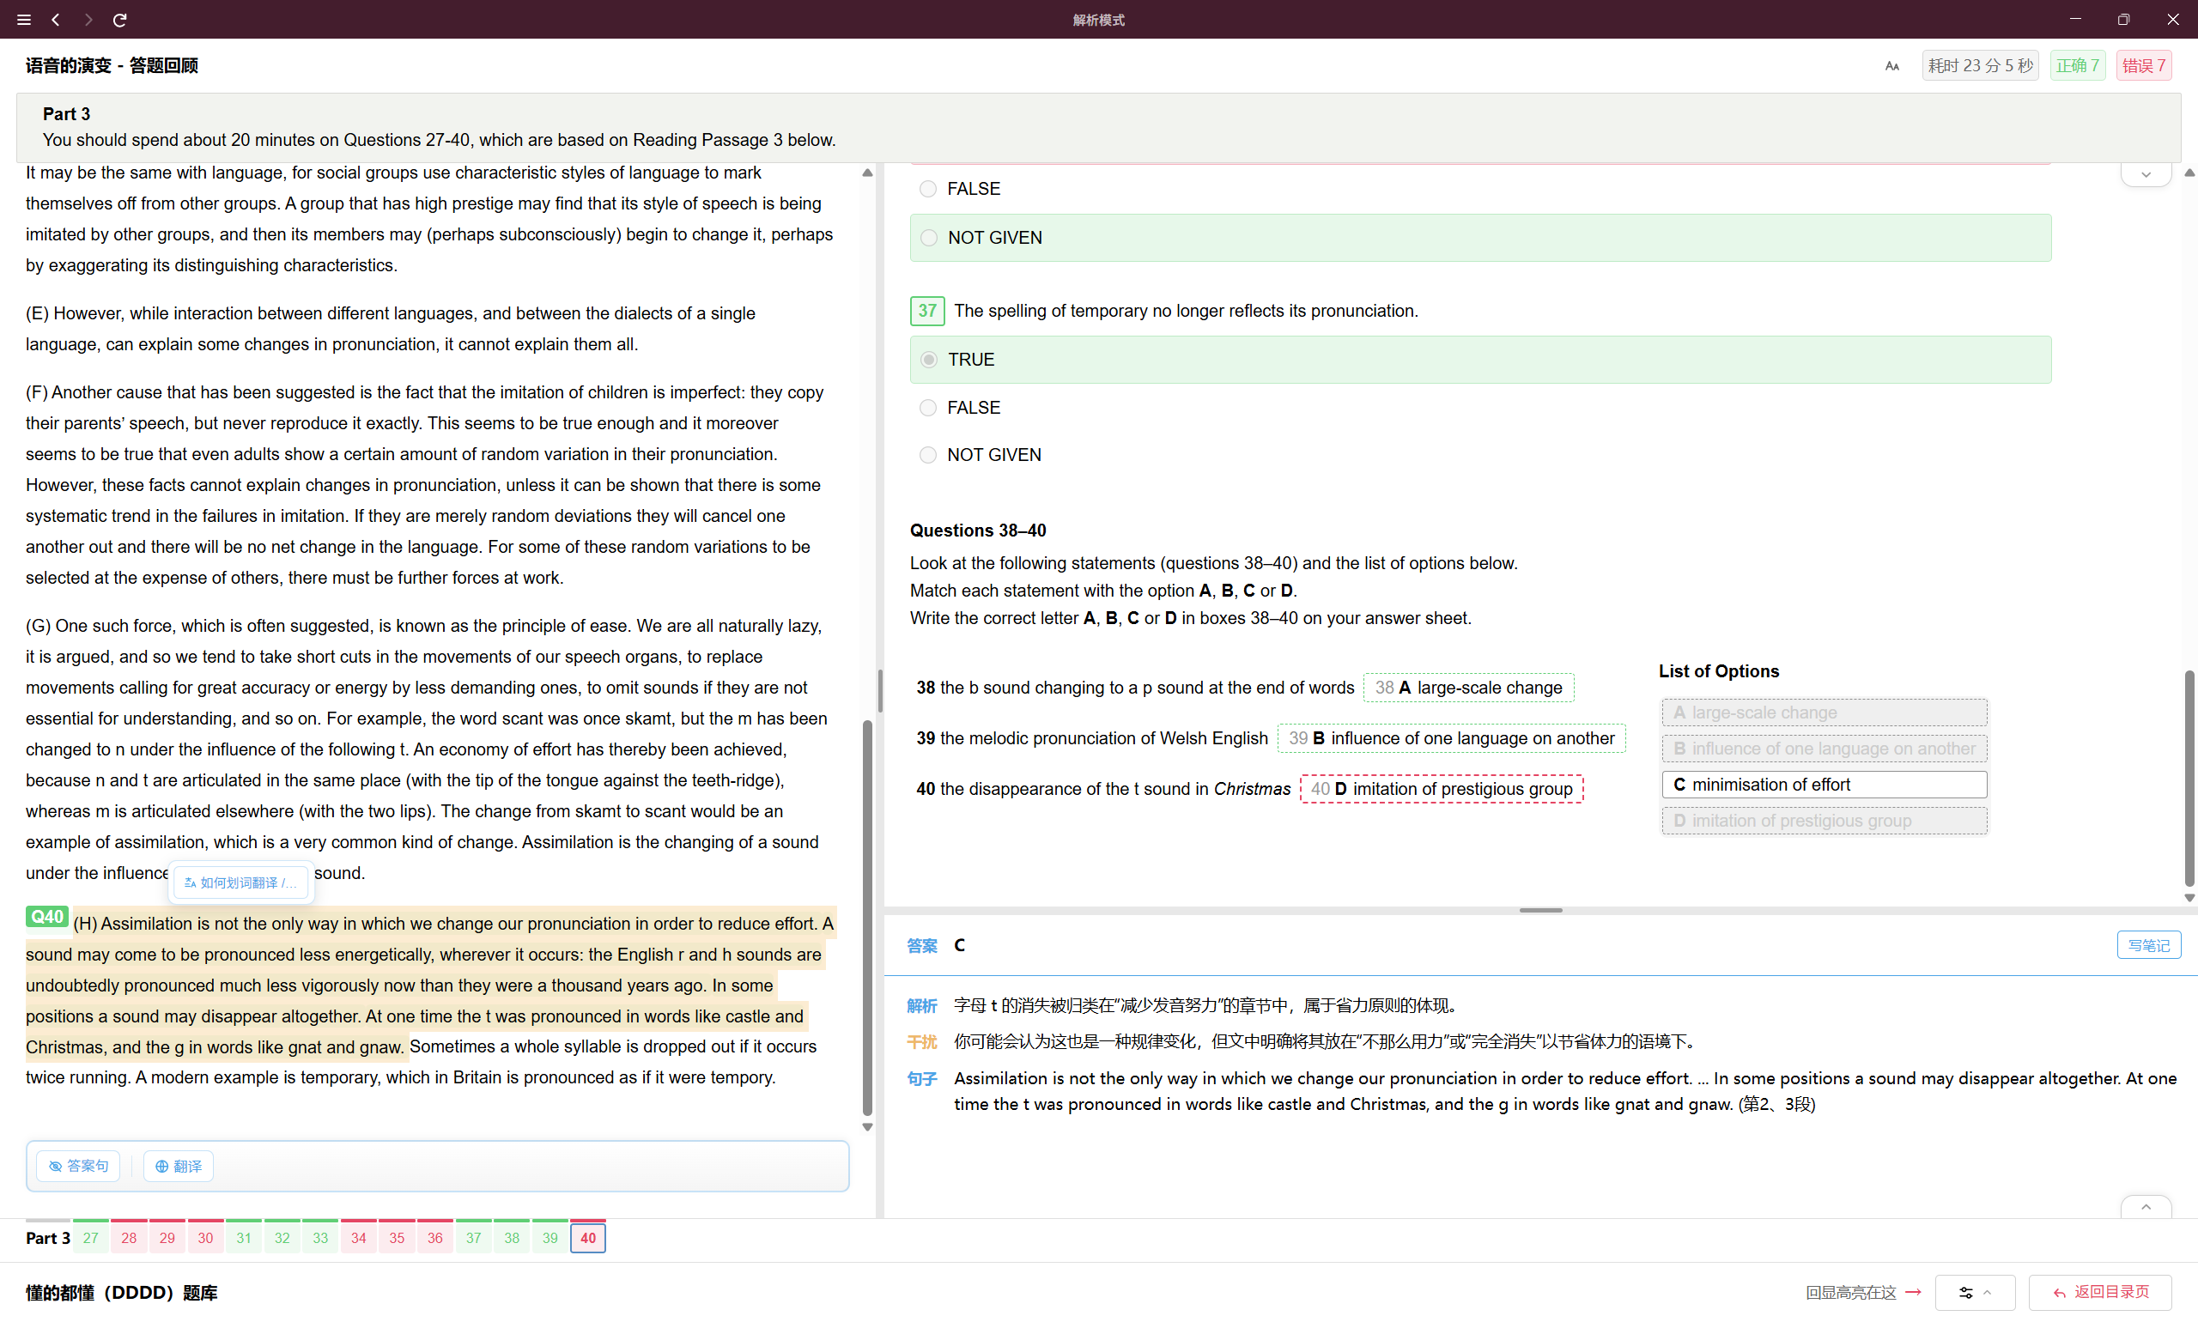
40.注意，reduce effort，第一行第一句最后的短语，解题的关键！
总结，P2和P3这两篇文章都太难了，如果是第一个大题就是填空的，建议看几个段的段首，还有一些表示顺序的词，不然会浪费大量的时间。

